ΦΥΛΛΟ ΕΡΓΑΣΙΑΣ 1

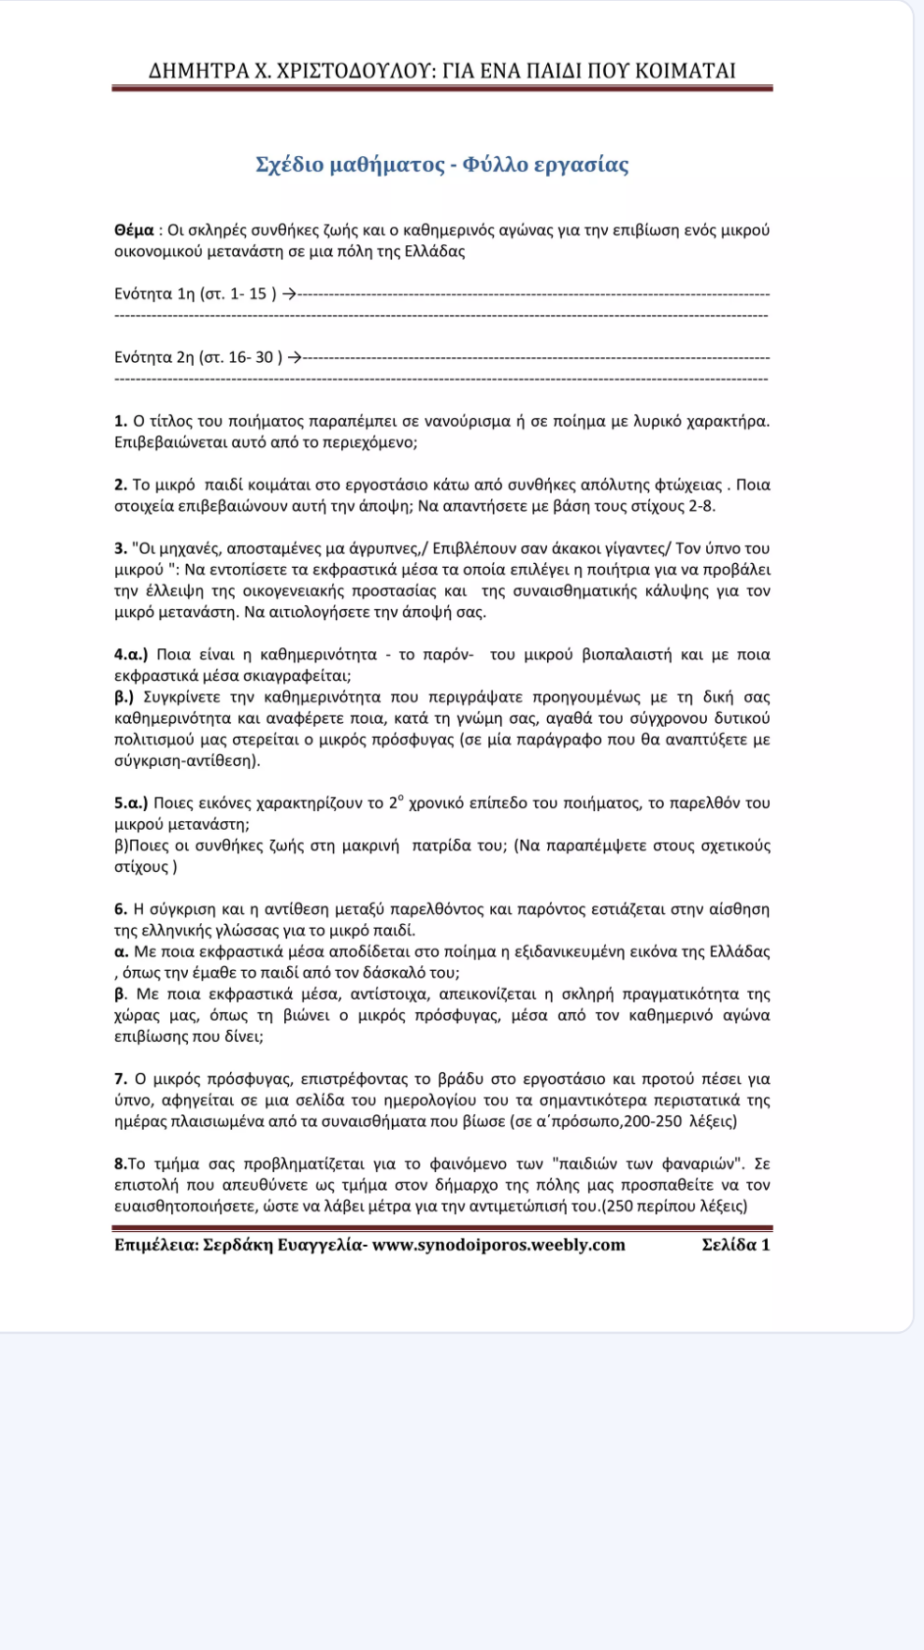

ΦΥΛΛΟ ΕΡΓΑΣΙΑΣ 2

ΦΥΛΛΟ ΕΡΓΑΣΙΑΣ 2

